NOTAS DE DISCIPLINA FINANCIERA

1. Balance Presupuestario de Recursos Disponibles Negativo
Se informará:
a) Acciones para recuperar el Balance Presupuestario de Recursos Disponibles Sostenible.

Fundamento Artículo 6 y 19 LDF
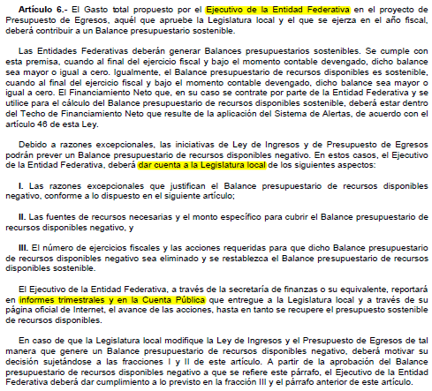
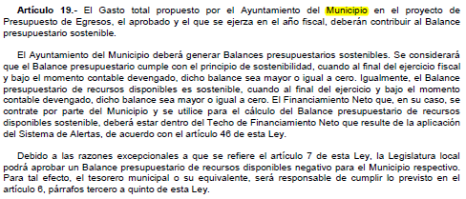

El municipio de San Felipe, mantendrá una política financiera de equilibrio en el balance presupuestario entre el ingreso y el gasto, estableciendo dos criterios, el primero relativo a lograr la eficiencia operativa mediante la contención del gasto público, principalmente el gasto de servicios personales y los gastos de operación, así como tampoco se prevé solicitar deuda, préstamos o adelantos de participaciones, como parte de la estrategia financiera para hacer frente a los planes y programas operativos de las dependencias, por el contrario, se proyecta la operación con mayor eficiencia en el gasto público, así como la reorganización de la estructura interna mediante la unificación de las actividades análogas. Además, se llevará un monitoreo continuo en la evolución de los ingresos y gastos para garantizar recursos destinados a la operatividad de las dependencias.
Actualmente en la proyección de ingresos y gastos, no se prevén ingresos derivados de financiamiento proveniente de la contratación de deuda pública, préstamos o adelantos de participaciones.

2. Aumento o creación de nuevo Gasto
Se informará:
a) Fuente de Ingresos del aumento o creación del Gasto no Etiquetado.
b) Fuente de Ingresos del aumento o creación del Gasto Etiquetado.

Fundamento Artículo 8 y 21 LDF
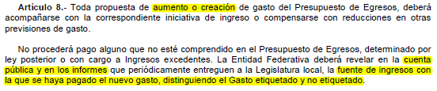
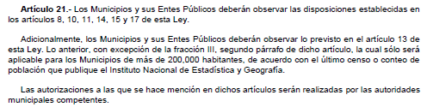

El municipio de San Felipe, conforme al pronóstico de ingresos y al presupuesto de egresos aprobado por el Ayuntamiento hasta la novena modificación se agrega a manera de relación las fuentes de financiamiento que soportan el gasto público, mismas que guardan el balance presupuestario positivo.

1100121 | Recursos fiscales
1500521 | Participaciones federales
1600421 | Convenios estatales
1700921 | Convenios con beneficiarios
2510121 | Aportaciones federales FISM DTDF
2510221 | Aportaciones federales FORTAMUN DTDF
2520121 | Convenios federales
2610221 | Convenios estatales etiquetados
2610321 | Conv Est Etiquetado FISE
2610421 | Conv Est Etiquetado FAFEF
1100120 | Remanentes recursos fiscales 2020
1500520 | Remanentes participaciones federales 2020
1600419 | Convenios estatales 2019
1600420 | Convenios estatales
1700920 | Convenios con beneficiarios
1701120 | Convenios Municipio-Paramunicipal
2510120 | Aportaciones federales FISM DTDF 2020
2510220 | Aportaciones federales FORTAMUN DTDF 2020
2610220 | Convenios estatales etiquetados
2610320 | Conv Est Etiquetado FISE

3. Pasivo Circulante al Cierre del Ejercicio
Se informará al 31 de diciembre 2021

Fundamento Artículo 13 VII y 21 LDF

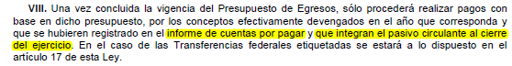
El municipio de San Felipe, informa los pasivos circulantes registrados en la cuenta pública, es conveniente aclarar que el pasivo circulante que se relaciona con partidas de gasto corresponde únicamente las cuentas siguientes:

PASIVO | 2021
Pasivo Circulante
Cuentas por Pagar a Corto Plazo | 5,207,102.67
Documentos por Pagar a Corto Plazo | 0.00
Porción a Corto Plazo de la Deuda Pública a Largo Plazo | 0.00
Títulos y Valores a Corto Plazo | 0.00
Pasivos Diferidos a Corto Plazo | 0.00
Fondos y Bienes de Terceros en Garantía y/o Administración a Corto Plazo | 0.00
Provisiones a Corto Plazo | 0.00
Otros Pasivos a Corto Plazo | 0.00
Total de Pasivo Circulante | 5,207,102.67

4. Deuda Pública y Obligaciones
Se revelará:
a) La información detallada de cada Financiamiento u Obligación contraída en los términos del Título Tercero Capítulo Uno de la Ley de Disciplina Financiera de las Entidades Federativas y Municipios, incluyendo como mínimo, el importe, tasa, plazo, comisiones y demás accesorios pactados.

Fundamento Artículo 25 LDF
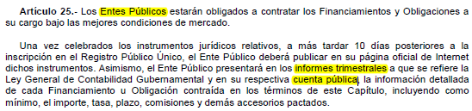

No aplica derivado a que el municipio de san Felipe no tiene contratada deuda pública con instituciones financieras.

5. Obligaciones a Corto Plazo
Se revelará:
a) La información detallada de las Obligaciones a corto plazo contraídas en los términos del Título Tercero Capítulo Uno de la Ley de Disciplina Financiera de las Entidades Federativas y Municipios, incluyendo por lo menos importe, tasas, plazo, comisiones y cualquier costo relacionado, así mismo se deberá incluir la tasa efectiva.

Fundamento Artículo 31 LDF
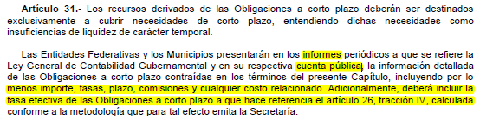

No aplica derivado a que el municipio de san Felipe no tiene contratada deuda pública con instituciones financieras.

6. Evaluación de Cumplimiento
Se revelará:
a) La información relativa al cumplimiento de los convenios de Deuda Garantizada.

Fundamento Artículo 40 LDF
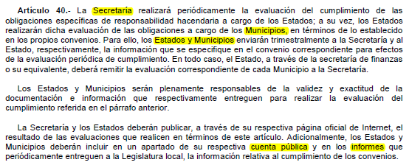

No aplica derivado a que el municipio de san Felipe no tiene contratada deuda pública.

